|  |
| --- |
| 様　式　集 |

　この様式集は、放課後児童クラブの整備や運営を行うに当たっての一例であるので、適宜修正して利用してください。

|  |  |  |  |  |  |
| --- | --- | --- | --- | --- | --- |
| ページ | | | | | |
| １　運営の内容の説明（第５条第３項関連） | | | | | |
|  | （様式１） | クラブのしおり | ―――――――― | | ６ |
| ２　設備の基準（第９条関連） | | | | | |
|  | （様式２） | 施設整備の例 | ―――――――― | | ９ |
|  | （様式３） | 設備整備の例 | ―――――――― | | １０ |
|  | （様式４） | 放課後児童クラブモデル施設図 | ―――――――― | | １１ |
|  | （様式５） | 施設日常点検表 | ―――――――― | | １２ |
|  | （様式６） | 施設（建物・設備等）点検表 | ―――――――― | | １３ |
| ３　運営規程（第１４条関連） | | | | | |
|  | （様式７） | 年間計画表 | ―――――――― | | １５ |
|  | （様式８） | 月間行事予定表 | ―――――――― | | １６ |
| ４　放課後児童健全育成事業者が備える帳簿（第１５条関連） | | | | | |
|  | ① 職員の処遇の状況に関するもの | | ―――――――― | | １７ |
|  | （様式９） | 勤務予定表 | ―――――――― | | １８ |
|  | ②　利用者の処遇の状況に関するもの（入室に関すること） ――― | | | | １９ |
|  | （様式10） | 入室案内説明書 | ―――――――― | | ２１ |
|  | （様式11） | 入室申込書 | ―――――――― | | ２３ |
|  | （様式12） | 児童家庭調査書 | ―――――――― | | ２４ |
|  | （様式13） | 就労証明書 | ―――――――― | | ２５ |
|  | （様式14） | 入室基準確認表 | ―――――――― | | ２６ |
|  | （様式15） | 入室承認（不承認）通知書 | ―――――――― | | ２７ |
|  | （様式16） | 児童票 | ―――――――― | | ２８ |
|  | ③　利用者の処遇の状況に関するもの（運営に関すること） ――― | | | | ３０ |
|  | （様式17） | 出席簿 | ―――――――― | | ３１ |
|  | （様式18） | 出席簿（児童記入用） | ―――――――― | | ３２ |
|  | （様式19） | 保育事務日誌 | ―――――――― | | ３３ |
| ５　苦情への対応（第１７条関連） ―――――――――――――――― | | | | | ３４ |
| ６　保護者との連絡（第１９条関連） | | | | | |
|  | （様式20） | 月報紙 | ―――――――― | | ３６ |
| ７　事故等の報告（第２１条関連） ―――――――――――――― | | | | | ３７ |
|  | （様式21） | 放課後児童クラブ事故報告様式 | ―――――――― | | ３８ |
| ８　事業開始届等（児童福祉法34条の８の届出に係る様式） | | | | |  |
|  | （様式22） | 放課後児童健全育成事業開始届 | ―――――――― | | ４１ |
|  | （様式23） | 放課後児童健全育成事業変更届 | ―――――――― | | ４２ |
|  | （様式24） | 放課後児童健全育成事業廃止（休止）届 | | ――――― | ４３ |

（様式１）

（例）

令和　　　年度

放課後児童クラブのしおり



**市（町村）　　　　課　　　　係**

**電話（　　）　　　内線**

**放課後児童クラブのしおり**

放課後児童クラブは、小学校及び特別支援学校小学部に就学している児童の保護者が労働等によ

り昼間家庭にいない場合に、授業の終了した放課後、及び春・夏・冬休み・土曜日等の学校休業日、放課後児童クラブにおいて家庭に代わる生活の場を確保し、適切な遊びや指導を行うことにより、その児童の健全な育成を図ることを目的とするとともに、仕事と子育ての両立支援を図る施設です。

１　保育方針

　家庭的な雰囲気の中で、児童の自主性、主体性を重んじ、自由でのびのびとした保育を行います。

２　保育内容

　　　児童は、指導員のはたらきかけや援助のもと、毎日の生活の中で様々な体験を通して成長・発達し

　　ていきます。そのために、１人ひとりが大切にされ、仲間や指導員と楽しく遊び・生活できるよう環

　　境づくりを行います。

３　保育時間

　・月曜日～金曜日 … 放課後から午後６時まで

　・土曜日、夏休み、冬休み、春休み、学校の休業日等

　　 … 原則として午前８時から午後６時までとします。

　 　 感染症等による学年、学校閉鎖時は休室となる場合があります。

４　休室日

　・日曜日及び祝日

　・年末年始（１２月２９日から１月３日まで）

　・災害、感染症等による学校の臨時休校日

　・その他休室を必要とする日

５　登降室

　・原則として、保護者の方にお迎えをお願いしています。

　・お迎えができない場合は、入室当初はなるべくしていただき、その後は次の事項を守ってください。

　　①　登降室の順路をきちんと決め、毎日同じ順路を守ってください。

　　②　降室時間は、保護者の帰宅時間及び集団生活を考えあわせて、一定の時間をお知らせください。

６　各種連絡

　○ 欠席、早退

　　・ 保護者は、必ず前日までに連絡ノートでお知らせください。

　　・ やむをえない場合は電話で連絡してください。

　　・ 子どもの口頭での連絡は認めておりません。

○ 子どもの健康状態及び短縮授業等についても連絡ノートでお知らせください。

　○ 担任の先生には、児童クラブに入室していることを必ず連絡してください。

　○ 通学班長に、児童クラブに入室していることを必ず連絡してください。

７　持ってくるもの

　・連絡ノート … 毎日持参してください。（児童クラブで用意します。）

　・手拭タオル、ぞうきん … 入室初日に持参してください。

・着替え用の衣類 …　上着（上下）、下着、靴下など一式を袋に入れて持参してください。

　　※ どんな小さな持ち物にも、名前を消えないようにつけてください。

1. お弁当・おやつ

・土曜日及び給食のないときには、お弁当を持参してください。

　 ・クラブで手作りを行う場合もあります。その際は事前に連絡します。

　・児童が現金を持参し、パンなどを買いに行くことは禁止しています。

　・保育室には、湯茶を用意しています。

・おやつは児童クラブで用意します。（保育料とは別に費用が　　　円程度かかります。）

９　各種届出

　・家庭に転居、勤務先変更などの異動がありましたら、速やかに放課後児童クラブに届け出てください。

　・１か月単位で放課後児童クラブを休む場合は、「休室届」を休む月の１５日前までに提出してください。

　・放課後児童クラブをやめる場合は、「退室届」をやめる日の１５日前までに提出してください。

　　（休室届・退室届の用紙は、放課後児童クラブにあります。）

１０　保育料

　　・保育料は、月額１人　　　　　円です。月の途中で入所・退出をされた場合は日割りとなります。

　　・生活保護世帯・市民税非課税世帯・ひとり親世帯等には減免規定がありますので、減免申請書を提

　　出してください。

　　・保育料の納入については、全員の方に「口座振替」をお願いしています。入室後、納入通知書を受

　　け取りましたら、早めに口座振替申込みの手続きをしてください。

　　・振替日は毎月末になります。（金融機関が休業の場合は、翌営業日になります。）

　　・減免申請書及び口座振替申込用紙は、市役所　　　　　課及び放課後児童クラブにあります。

　　・正当な理由なく保育料を滞納しますと、退室していただく場合もあります。

１１　傷害保険

入室された児童は、傷害保険に加入します。費用は、 の負担となります。

１２　非常時の対応について

　　　台風や災害が起きた場合は、学校や指導員が児童の安全を守り保護しますが、保護者に連絡をとり

　　お迎えに来ていただきます。

１３　その他

　　・必要のないお金や玩具などは、持たせないでください。

　　・宿題の指導については、業務としては行いませんので、家庭で確認してください。

　　・児童の体調について心配がある場合は、必ず指導員にお知らせください。

（様式２）

（施設整備の例）

| 施　　設 | 内　　容 |
| --- | --- |
| 玄　　関 | ① 雨天時等の出入りに支障のないようにひさしを設置し、必要に応じて泥よけマット  　　などを備える。  ② 玄関灯を設置する。  ③ 玄関は適正な高さで段差をなくし、低学年児や障害児に配慮した作りとする。  ④ 出入り口は、引き違い戸とする等、安全に配慮する。  ⑤ 児童数に必要な傘立てや下駄箱を設置する。  ⑥ 玄関付近に連絡箱やお知らせを掲示する場所を設ける。 |
| ク ラ ブ 室 | ① クラブ室は、児童の生活（休息・遊び・学習など）ができるように活動部が児童  　　１人あたり、設備部分を除いて１．６５㎡以上の広さを確保する。  ② 指導員が児童の様子を見渡せる設計とする。  ③ ロッカーは、カバンや着替えなどを収納するのに十分な大きさのもので、児童数  　　分を確保する。  ④ ロッカーや本棚は、低学年児にも使いやすい高さとし、倒れることのないように  　　固定する。  ⑤ クラブ室は、日没後や雨天時などでも支障のない明るさを保つ照明器具を設置する。  ⑥ 照明器具は、安全カバーを取り付ける等落下防止に配慮する。  ⑦ 空調設備は、部屋の面積に対応したエアコンを設置する。 |
| ク ラ ブ 室 | ⑧ クラブ室の換気などのために窓を設け、２階以上については、落下防止柵を設置する。  ⑨ クラブ室の床は、フローリング又は畳敷き等にする |
| 休養スペース | 児童が具合の悪いときに休めるスペースを確保する。 |
| 台　　所 | 厨房には、ガスレンジ・流し台、湯沸かし器等を設置し、必要な換気設備を設ける。 |
|
| 洗 面 所 | ① 水飲み及び手洗い場は低学年にも使いやすい高さで室内に設ける。  ② 洗面所には、衛生上必要な石けんやタオル掛けを取り付ける。タオル掛けの取付位  　　置は衛生面を考慮すること。 |
| ト イ レ | ① 児童が利用しやすい位置に設け、原則として男女別とする。  ② トイレは、換気のための窓や設備を設置する。 |
| 事 務 室 | 職員が行う事務のためのスペースや休養のためのスペースを設ける。 |
| 屋外の遊び場 | 屋外の遊び場を確保する。専用での確保が難しい場合は、学校校庭などで代替えする。 |
| そ の 他 | ① クラブ室は、十分な採光、日照、通風が得られるようにする。  ② 窓には、網戸及びカーテンやブラインドなどを取り付ける。  ③ 非常時に備えて、玄関以外に出入り口を設ける。  ④ 障害児の入室を考慮し、施設全体をバリアフリー構造にする。  ⑤ 温水シャワーの設備を設ける。  ⑥ 消火器は緊急時に速やかに使えるよう設置する。  ⑦ 防犯ブザー、笛等防犯グッズを設置する。 |

（様式３）

（設備整備の例）

|  |  |
| --- | --- |
| 設　　備 | 必要性及び使用目的等 |
| 座 卓 | 児童がおやつや宿題、ゲームなどに使用し、児童数に応じたもの |
| 事務机及び椅子 | 指導員が保育事務などに使用するため |
| 指導員用ロッカー | 指導員数に応じた数で施錠ができるもの |
| 冷蔵庫 | 保冷保存が必要なものを衛生的に保管するため |
| 食器戸棚 | コップや食器などを衛生的に保管するため |
| 洗濯機 | 児童数に応じた容量のもの |
| 物干し竿 | 児童数に応じたもの |
| 掃除機 | 施設面積に応じた機能性をもったもの |
| 本棚 | 低学年にも使いやすい高さのもの |
| 電話・ＦＡＸ | ＦＡＸは緊急時等の連絡用 |
| コピー機・印刷機 | おたよりなどの印刷を行う |
| 消火器 | 使用期限を過ぎていないもの |
| ラジカセ | 行事等で使用 |
| 電子レンジ | おやつ等で使用 |
| 布団 | 児童が体調不良になった場合の緊急用として児童の体型にあったもの |
| 湯沸器 | 湯温調整のついたもの |
| 倉庫・物置 | 必要な備品等が収納でき、施錠できるもの |
| テレビ・ビデオ | 主に雨天時に使用（使用に当たっての配慮も必要） |
| 下駄箱 | 低学年にも使いやすい高さのもので児童数に応じたもの |
| 児童用ロッカー | カバン、着替え等を収納するのに充分な大きさで、低学年にも使いやすい高さのものを児童数分 |
| 傘立て | 児童数に応じたもの |
| ハンドマイク | 外遊びの際に使用 |
| 救急箱 | 医薬品は最低限必要なものは児童数に応じて備える |
| 壁掛け時計 | 遠くからでも見やすいもの |
| キャビネット | 個人情報などが入っている文書を保管し、施錠できるもの |
| 郵便受用ポスト | 充分な容量があるもの |
| その他 | ・設備に関して転倒防止が必要なものについては、必要な策を講じる。  ・カーテン・建具などは防炎処理を施したものを使用する。 |

（様式４）

|  |  |  |  |  |  |  |  |  |  |  |  |  |  |  |  |  |  |  |  |  |  |  |  |  |  |  |  |  |  |  |  |  |  |
| --- | --- | --- | --- | --- | --- | --- | --- | --- | --- | --- | --- | --- | --- | --- | --- | --- | --- | --- | --- | --- | --- | --- | --- | --- | --- | --- | --- | --- | --- | --- | --- | --- | --- |
|  | 放課後児童クラブモデル施設図（例） | | | | | | | | | | | | | | | | | | | | | | | | | | | | | | | |  |
|  |  |  |  |  |  |  |  |  |  |  |  |  |  |  |  |  |  |  |  |  |  |  |  |  |  |  |  |  |  |  |  |  |  |
|  |  |  |  |  |  |  |  |  |  |  |  |  |  | 裏出入口 | | | | |  |  |  |  |  |  |  |  |  |  |  |  |  |  |  |
|  | トイレ | | トイレ | | 障害児用トイレ | | | | シャワー | | 物 置 | | | |  |  |  | 整 理 棚 | | | | | | 本　　棚 | | | | | | | | | |
|  |  |  |  |
|  |  |  |  |
|  | 廊下 | | | | | | | | | |  |  |  |  |  |  |  |  |  |  |  |  |  |  |  |  |  |  |  |  |  |  |  |
|  |  |  |  |  |  |  |  |  |  |  |  |  |  |  |  |  |  |  |  |  |  |  |  |
|  |  |  |  |  |  |  |  |  |  |  |  |  |  |  |  |  |  |  |  |  |  |  |  |  |  |  |  |  |  |  |  |  |  |
|  |  |  |  |  |  |  |  |  |  |  |  |  |  |  |  |  |  |  |  |  |  |  |  |  |  |  |  |  |  |  |  |  |  |
|  |  |  |  | 台 所 | | |  |  |  |  |  |  |  |  |  |  |  |  |  |  |  |  |  |  |  |  |  |  |  |  |  | ロッカー | |
|  |  |  |  |  |  |  |  |  |  |  |  |  |  |  |  |  |  |  |  |  |  |  |  |  |  |  |  |  |
|  |  |  |  |  |  |  |  |  |  |  |  |  |  |  |  |  |  |  |  |  |  |  |  |  |  |  |  |  |
|  |  |  |  |  |  |  |  |  |  | （ フ ロ ー リ ン グ ） | | | | | | | | | |  |  |  |  |  | （ 畳 敷 き ） | | | | | |  |  |  |
|  |  |  |  |  |  |  |  |  |  |  |  |  |  |  |  |  |  |  |  |  |  |  |  |  |  |  |  |  |  |  |  |  |  |
|  | 休養スペース | | | | |  |  |  |  |  |  |  |  |  |  |  |  |  |  |  |  |  |  |  |  |  |  |  |  |  |  |  |  |
|  |  |  |  |  |  |  |  |  |  |  |  |  |  |  |  |  |  |  |  |  |  |  |  |  |  |  |  |  |  |  |  |  |  |
|  |  |  |  |  |  |  |  |  |  |  |  |  |  |  |  |  |  |  |  |  |  |  |  |  |  |  |  |  |  |  |  |  |  |
|  | 事務室 | | | | |  |  |  |  |  |  |  |  |  |  |  |  |  |  |  |  |  |  |  |  |  |  |  |  |  |  |  |  |
|  |  |  |  |  |  |  |  |  |  |  |  |  |  |  |  |  |  |  |  |  |  |  |  |  |  |  |  |  |  |  |  |  |  |
|  |  |  |  |  |  |  |  |  |  |  |  |  |  |  |  |  |  |  |  |  |  |  |  |  |  |  |  |  |  |  |  |  |  |
|  |  |  |  |  |  |  |  |  |  |  |  |  |  |  |  |  |  |  |  |  |  |  |  |  |  |  |  |  |  |  |  |  |  |
|  |  |  |  |  | 下駄箱 | | | |  |  |  |  |  |  |  |  |  |  |  |  |  |  |  |  |  |  |  |  |  |  |  |  |  |
|  |  |  |  |  |  |  |  |  | 玄 関 | | | |  | 外水道 | | |  | テ　　　ラ　　　ス | | | | | | | | | | | | | |  |  |
|  |  |  |  |  |  |  |  |  |  |  |  |  |  |  |  |  |  |  |  |  |  |  |  |  |  |  |  |  |  |  |  |  |  |

（様式５）

|  |  |  |  |  |  |  |  |  |  |  |  |  |  |  |  |  |  |  |  |  |  |  |  |  |  |  |  |  |  |  |  |  |  |  |  |  |  |  |  |  |  |  |
| --- | --- | --- | --- | --- | --- | --- | --- | --- | --- | --- | --- | --- | --- | --- | --- | --- | --- | --- | --- | --- | --- | --- | --- | --- | --- | --- | --- | --- | --- | --- | --- | --- | --- | --- | --- | --- | --- | --- | --- | --- | --- | --- |
| 放課後児童クラブ施設日常点検表（例） | | | | | | | | | | | | | | | | | | | | | | | | | | | | | | | | | | | | | | | | | | |
|  |  |  |  |  |  |  |  |  |  |  |  |  |  |  |  |  |  | | |  |  |  |  | | | |  |  | |  |  | |  |  |  |  |  |  |  |  |  |  |
| 月 | | 事務室 | | | | | | クラブ室 | | | | 台所 | | | | |  | 食料庫 | | | | | | | トイレ | | | | | | | | | その他 | | | | | | | | |
| パソコン | コピー | エアコン | ポット | コンセント | 窓 | エアコン | コンセント | 窓 | 整理整頓 | コンセント | ガス | 窓 | 冷蔵庫 | 水道 |  | 食料品 | | | コンセント | | | | コンセント | | | 洗濯機 | 水道 | | | 窓 | | 外水道 | 門扉 | 外部遊具 | | |  |  |  |  |
| 日 | 曜 |  |  |  |  |  |  |  |  |  |  |  |  |  |  |  |  |  | | |  | | | |  | | |  |  | | |  | |  |  |  |  |  |  |  |  |  |
| 1 |  |  |  |  |  |  |  |  |  |  |  |  |  |  |  |  |  | | |  | | | |  | | |  |  | | |  | |  |  |  |  |  |  |  |  |  |
| 2 |  |  |  |  |  |  |  |  |  |  |  |  |  |  |  |  |  | | |  | | | |  | | |  |  | | |  | |  |  |  |  |  |  |  |  |  |
| 3 |  |  |  |  |  |  |  |  |  |  |  |  |  |  |  |  |  | | |  | | | |  | | |  |  | | |  | |  |  |  |  |  |  |  |  |  |
| 4 |  |  |  |  |  |  |  |  |  |  |  |  |  |  |  |  |  | | |  | | | |  | | |  |  | | |  | |  |  |  |  |  |  |  |  |  |
| 5 |  |  |  |  |  |  |  |  |  |  |  |  |  |  |  |  |  | | |  | | | |  | | |  |  | | |  | |  |  |  |  |  |  |  |  |  |
| 6 |  |  |  |  |  |  |  |  |  |  |  |  |  |  |  |  |  | | |  | | | |  | | |  |  | | |  | |  |  |  |  |  |  |  |  |  |
| 7 |  |  |  |  |  |  |  |  |  |  |  |  |  |  |  |  |  | | |  | | | |  | | |  |  | | |  | |  |  |  |  |  |  |  |  |  |
| 8 |  |  |  |  |  |  |  |  |  |  |  |  |  |  |  |  |  | | |  | | | |  | | |  |  | | |  | |  |  |  |  |  |  |  |  |  |
| 9 |  |  |  |  |  |  |  |  |  |  |  |  |  |  |  |  |  | | |  | | | |  | | |  |  | | |  | |  |  |  |  |  |  |  |  |  |
| 10 |  |  |  |  |  |  |  |  |  |  |  |  |  |  |  |  |  | | |  | | | |  | | |  |  | | |  | |  |  |  |  |  |  |  |  |  |
| 11 |  |  |  |  |  |  |  |  |  |  |  |  |  |  |  |  |  | | |  | | | |  | | |  |  | | |  | |  |  |  |  |  |  |  |  |  |
| 12 |  |  |  |  |  |  |  |  |  |  |  |  |  |  |  |  |  | | |  | | | |  | | |  |  | | |  | |  |  |  |  |  |  |  |  |  |
| 13 |  |  |  |  |  |  |  |  |  |  |  |  |  |  |  |  |  | | |  | | | |  | | |  |  | | |  | |  |  |  |  |  |  |  |  |  |
| 14 |  |  |  |  |  |  |  |  |  |  |  |  |  |  |  |  |  | | |  | | | |  | | |  |  | | |  | |  |  |  |  |  |  |  |  |  |
| 15 |  |  |  |  |  |  |  |  |  |  |  |  |  |  |  |  |  | | |  | | | |  | | |  |  | | |  | |  |  |  |  |  |  |  |  |  |
| 16 |  |  |  |  |  |  |  |  |  |  |  |  |  |  |  |  |  | | |  | | | |  | | |  |  | | |  | |  |  |  |  |  |  |  |  |  |
| 17 |  |  |  |  |  |  |  |  |  |  |  |  |  |  |  |  |  | | |  | | | |  | | |  |  | | |  | |  |  |  |  |  |  |  |  |  |
| 18 |  |  |  |  |  |  |  |  |  |  |  |  |  |  |  |  |  | | |  | | | |  | | |  |  | | |  | |  |  |  |  |  |  |  |  |  |
| 19 |  |  |  |  |  |  |  |  |  |  |  |  |  |  |  |  |  | | |  | | | |  | | |  |  | | |  | |  |  |  |  |  |  |  |  |  |
| 20 |  |  |  |  |  |  |  |  |  |  |  |  |  |  |  |  |  | | |  | | | |  | | |  |  | | |  | |  |  |  |  |  |  |  |  |  |
| 21 |  |  |  |  |  |  |  |  |  |  |  |  |  |  |  |  |  | | |  | | | |  | | |  |  | | |  | |  |  |  |  |  |  |  |  |  |
| 22 |  |  |  |  |  |  |  |  |  |  |  |  |  |  |  |  |  | | |  | | | |  | | |  |  | | |  | |  |  |  |  |  |  |  |  |  |
| 23 |  |  |  |  |  |  |  |  |  |  |  |  |  |  |  |  |  | | |  | | | |  | | |  |  | | |  | |  |  |  |  |  |  |  |  |  |
| 24 |  |  |  |  |  |  |  |  |  |  |  |  |  |  |  |  |  | | |  | | | |  | | |  |  | | |  | |  |  |  |  |  |  |  |  |  |
| 25 |  |  |  |  |  |  |  |  |  |  |  |  |  |  |  |  |  | | |  | | | |  | | |  |  | | |  | |  |  |  |  |  |  |  |  |  |
| 26 |  |  |  |  |  |  |  |  |  |  |  |  |  |  |  |  |  | | |  | | | |  | | |  |  | | |  | |  |  |  |  |  |  |  |  |  |
| 27 |  |  |  |  |  |  |  |  |  |  |  |  |  |  |  |  |  | | |  | | | |  | | |  |  | | |  | |  |  |  |  |  |  |  |  |  |
| 28 |  |  |  |  |  |  |  |  |  |  |  |  |  |  |  |  |  | | |  | | | |  | | |  |  | | |  | |  |  |  |  |  |  |  |  |  |
| 29 |  |  |  |  |  |  |  |  |  |  |  |  |  |  |  |  |  | | |  | | | |  | | |  |  | | |  | |  |  |  |  |  |  |  |  |  |
| 30 |  |  |  |  |  |  |  |  |  |  |  |  |  |  |  |  |  | | |  | | | |  | | |  |  | | |  | |  |  |  |  |  |  |  |  |  |
| 31 |  |  |  |  |  |  |  |  |  |  |  |  |  |  |  |  |  | |  | |  | | | |  | | |  |  | | |  | |  |  |  |  |  |  |  |  |  |
| 備考 | |  |  |  |  |  |  |  |  |  |  |  |  |  |  |  |  | | |  |  | | | |  | | |  |  | | |  | |  |  |  |  |  |  |  |  |  |
|  |  |  |  |  |  |  |  |  |  |  |  |  |  |  |  |  |  | | |  |  |  |  |  | |  | |  |  | | |  | |  |  |  |  |  |  |  |  |  |
|  |  |  |  |  |  |  |  |  |  |  |  |  |  |  |  |  |  | | |  |  |  |  |  | |  | |  |  | | |  | |  |  |  |  |  |  |  |  |  |
|  |  |  |  |  |  |  |  |  |  |  |  |  |  |  |  |  |  | | |  |  |  |  |  | |  | |  |  | | |  | |  |  |  |  |  |  |  |  |  |

（様式６）　　　　　　　　　　　　　　　（例）

|  |  |  |  |  |  |  |  |  |  |  |  |  |  |
| --- | --- | --- | --- | --- | --- | --- | --- | --- | --- | --- | --- | --- | --- |
| 放課後児童クラブ施設（建物・設備等）点検表（表面） | | | | | | | | | | | | | |
|  | | | | | | | | | | | | | |
| 月日 |  | 建　物 | | | | | | | | | | | |
|  |  | 内壁 | | 天井 | | 外壁 | | 樋 | | 屋根 | | 窓 | |
|  |  | 確認 | 意見 | 確認 | 意見 | 確認 | 意見 | 確認 | 意見 | 確認 | 意見 | 確認 | 意見 |
| 4/ |  |  |  |  |  |  |  |  |  |  |  |  |  |
| 5/ |  |  |  |  |  |  |  |  |  |  |  |  |  |
| 6/ |  |  |  |  |  |  |  |  |  |  |  |  |  |
| 7/ |  |  |  |  |  |  |  |  |  |  |  |  |  |
| 8/ |  |  |  |  |  |  |  |  |  |  |  |  |  |
| 9/ |  |  |  |  |  |  |  |  |  |  |  |  |  |
| 10/ |  |  |  |  |  |  |  |  |  |  |  |  |  |
| 11/ |  |  |  |  |  |  |  |  |  |  |  |  |  |
| 12/ |  |  |  |  |  |  |  |  |  |  |  |  |  |
| 1/ |  |  |  |  |  |  |  |  |  |  |  |  |  |
| 2/ |  |  |  |  |  |  |  |  |  |  |  |  |  |
| 3/ |  |  |  |  |  |  |  |  |  |  |  |  |  |
| 備　考 |  |  |  |  |  |  |  |  |  |  |  |  |  |

|  |  |  |  |  |  |  |  |  |  |  |  |  |  |
| --- | --- | --- | --- | --- | --- | --- | --- | --- | --- | --- | --- | --- | --- |
| 放課後児童クラブ施設（建物・設備等）点検表（裏面） | | | | | | | | | | | | | |
|  | | | | | | | | | | | | | |
| 月日 | | 設　備 | | | | | | | | 敷　地 | | | |
| 下水道 | | 室内機 | | 室外機 | | 物置 | | 外構 | | 清掃 | |
| 確認 | 意見 | 確認 | 意見 | 確認 | 意見 | 確認 | 意見 | 確認 | 意見 | 確認 | 意見 |
| 4/ |  |  |  |  |  |  |  |  |  |  |  |  |  |
| 5/ |  |  |  |  |  |  |  |  |  |  |  |  |  |
| 6/ |  |  |  |  |  |  |  |  |  |  |  |  |  |
| 7/ |  |  |  |  |  |  |  |  |  |  |  |  |  |
| 8/ |  |  |  |  |  |  |  |  |  |  |  |  |  |
| 9/ |  |  |  |  |  |  |  |  |  |  |  |  |  |
| 10/ |  |  |  |  |  |  |  |  |  |  |  |  |  |
| 11/ |  |  |  |  |  |  |  |  |  |  |  |  |  |
| 12/ |  |  |  |  |  |  |  |  |  |  |  |  |  |
| 1/ |  |  |  |  |  |  |  |  |  |  |  |  |  |
| 2/ |  |  |  |  |  |  |  |  |  |  |  |  |  |
| 3/ |  |  |  |  |  |  |  |  |  |  |  |  |  |
| 備　考 |  |  |  |  |  |  |  |  |  |  |  |  |  |

（様式７）

|  |  |  |  |  |  |  |
| --- | --- | --- | --- | --- | --- | --- |
| 令和　年度年間計画　○○放課後児童クラブ（例） | | | | | | |
| 学期 | めあて | 月 | 日 | 行事 | 製作物の予定 | 遊び |
| 1 | 集団生活にとけこませ、仲間作りを基本とする。 | 4 |  |  |  | 外遊び  ・ドッヂボール  ・なわとび  ・サッカー  ・リレー  ・おにごっこ  ・しっぽとり  ・どろけい  ・どろだんご  ・野球など  室内遊び  ・なすきゅうり  ・こま  ・いろはに  ・ブロック  ・陣取り  ・トランプ  ・くつしたとり  ・オセロ  ・ドンジャラ  ・将棋  ・ぬりえ  ・エレクトーン  ・折り紙など |
| 5 |  |  |  |
| 6 |  |  |  |
| 基本的な生活習慣を身につける。 | 7 |  | 遠足 | 七夕飾り |
| 8 | 10 | 地域住民交流会 | 版画 |
|  |  | 梨狩り |  |
| 2 | 自分で物事を考え、工夫する力をつけることを主眼とする。 | 9 |  |  |  |
| 10 | 18 | 八学童交流会 |  |
| 11 | 14 | 埼玉県民の日（県立施設見学） | お楽しみ会準備 |
| 12 |  | お楽しみ会 |  |
|  | 27 | 地域住民交流会 |  |
|  | 29～31 | 年末休み（学童閉所） |  |
| 3 | 上級生がリーダーとなり、下級生を導く保育を主体とする。 | 1 | 1～3 | 年始休み（学童閉所） |  |
| 2 | 11 | □□小開校記念日（一日保育） | 学童まつり準備 |
| 3 | 13 | 学童まつり |  |
|  | 27 | 新入生説明会（家庭協力保育日） |  |
|  | 31 | 地域住民交流会 |  |
|  | | | | | | | |

（様式８）

（例）

|  |  |  |  |  |  |  |  |  |  |  |  |  |  |  |  |  |  |
| --- | --- | --- | --- | --- | --- | --- | --- | --- | --- | --- | --- | --- | --- | --- | --- | --- | --- |
| 月　　行　事　予　定　表 | 1 | 2 | 3 | 4 | 5 | 6 | 7 | 8 | 9 | 10 | 11 | 12 | 13 | 14 | 15 | 16 | 特記 |
|  |  |  |  |  |  |  |  |  |  |  |  |  |  |  |  |  |
|  |  |  |  |  |  |  |  |  |  |  |  |  |  |  |  |
| ○○放課後児童クラブ | 17 | 18 | 19 | 20 | 21 | 22 | 23 | 24 | 25 | 26 | 27 | 28 | 29 | 30 | 31 |  |  |
|  |  |  |  |  |  |  |  |  |  |  |  |  |  |  |  |  |
|  |  |  |  |  |  |  |  |  |  |  |  |  |  |  |  |  |

４　放課後児童健全育成事業者が備える帳簿（第１５条関連）

　①職員の処遇の状況に関すること

　事業者は職員を採用する場合は、労働条件を明らかにしなければならない。労働契約は口頭でも成立するが、後日のトラブルを防止するために、特に重要な事項については、書面（労働条件通知書）により明示すること。（労働契約法第4条第2項）

【労働条件の内容】（埼玉県産業労働部雇用労働課「労働ハンドブック」より）

|  |  |
| --- | --- |
| ①　労働契約の期間 | ⑦　退職金 |
| ②　有期労働契約を更新する場合の基準 | ⑧　賞与 |
| ③　勤務場所・仕事の内容 | ⑨　食費、作業金、賞与 |
| ④　始業・終業時刻・休憩時間・休日、休暇・ | ⑩　安全、衛生 |
| 所定労働時間を超える労働の有無・ | ⑪　職業訓練 |
| 交替勤務場合の交替方法 | ⑫　災害補償、業務外の疾病扶助 |
| ⑤　賃金の決定・計算方法、支払時期 | ⑬　表彰、制裁 |
| ⑥　退職・解雇 | ⑭　休職 |

　　※①～⑥までは、労働条件通知書の交付が必要。

○労働条件の内容のほか、労働に関する制度の基礎知識については以下WEBサイトを参考のこと

　　埼玉県労働相談センター　「労働に関する基礎知識」：

　　https://www.pref.saitama.lg.jp/a0809/rodo/rodosodan/kisotisiki.html

　　または、労働相談　埼玉県で検索

（様式９）

（例）

　　　　　　　月　支援員勤務予定表

|  |  |  |  |  |  |  |  |  |  |  |  |  |  |  |  |  |  |
| --- | --- | --- | --- | --- | --- | --- | --- | --- | --- | --- | --- | --- | --- | --- | --- | --- | --- |
| **氏　　名** | 日 | 1 | 2 | 3 | 4 | 5 | 6 | 7 | 8 | 9 | 10 | 11 | 12 | 13 | 14 | 15 |  |
|  | 曜日 |  |  |  |  |  |  |  |  |  |  |  |  |  |  |  |  |
|  |  |  |  |  |  |  |  |  |  |  |  |  |  |  |  |  |  |
|  |  |  |  |  |  |  |  |  |  |  |  |  |  |  |  |  |  |
|  |  |  |  |  |  |  |  |  |  |  |  |  |  |  |  |  |  |
|  |  |  |  |  |  |  |  |  |  |  |  |  |  |  |  |  |  |
|  |  |  |  |  |  |  |  |  |  |  |  |  |  |  |  |  |  |
| **氏　　名** | 日 | 16 | 17 | 18 | 19 | 20 | 21 | 22 | 23 | 24 | 25 | 26 | 27 | 28 | 29 | 30 | 31 |
|  | 曜日 |  |  |  |  |  |  |  |  |  |  |  |  |  |  |  |  |
|  |  |  |  |  |  |  |  |  |  |  |  |  |  |  |  |  |  |
|  |  |  |  |  |  |  |  |  |  |  |  |  |  |  |  |  |  |
|  |  |  |  |  |  |  |  |  |  |  |  |  |  |  |  |  |  |
|  |  |  |  |  |  |  |  |  |  |  |  |  |  |  |  |  |  |
|  |  |  |  |  |  |  |  |  |  |  |  |  |  |  |  |  |  |
| ※　勤務時間帯がわかるように記載する。 | | | | | | | | | | | | | | | | | |
| ※　休暇予定を記入する。 | | | | | | | | | | | | | | | | | |

４　放課後児童健全育成事業者が備える帳簿（第１５条関連）

　②利用者の処遇の状況に関すること（入室に関すること）

（１）募集の案内について

　　　募集案内は、公営・民営の全ての放課後児童クラブについて、市町村広報紙、ホームページ、就学

　　説明会での案内を行い、広く周知すること。

　　　掲載については、申込み受付に余裕をもった適切な時期に行うこと。

（２）入室の手続きについて

　　　ア　入室案内説明書・申込書等の配布

　　　　・入室案内説明書を作成し、申込みに必要な書式とともに配布を行う。

* 説明書には、放課後児童クラブの運営内容、入室の申込み手続きに関すること、保育料などを

わかりやすく掲載すること。

・説明書・申込書などの配布は、申込み者の利便性を図るために公営・民営の放課後児童クラブ分を、市町村担当窓口及び放課後児童クラブで配布できるようにすること。

　　　イ　申込み受付

　　　　・申込書の受付は、担当窓口または放課後児童クラブで行う。

（３）入室の要件について

ア　保護者が就労している。（就労予定を含む。）

　　　イ　病気等による療養中または出産の産前産後期間である。

　　　ウ　就労の準備のため学校に通っている。

　　　エ　介護を要する家族がいる。

　　　オ　その他保護者に係る事情により、子どもの保育ができない場合に入室が必要と認められる場合

　　　　　※ 祖父母などの同居を理由に非該当とはしないものとする。

（４）就労の条件について

　　　　放課後から午後５時までの間に就労している。(夜間勤務等により、放課後から午後６時までの間

　　　に子どもの保育を必要としている場合も含む。)

（５）入室の承認について

ア　入室審査

* 入室基準調査表を作成し、入室条件の確認を行うこと。

・審査会などを開催し、複数人で確認を行うこと。記録は本人からの説明を求められた場合には、公表できるものである。

　　　イ　入室承認

　　　　・入室決定通知（承認・不承認）は、余裕をもって通知する。

　　　ウ　入室期間

* 期間は１年間とする。
* 随時途中入室ができるものとする。

・１年毎に入室要件を確認すること。

　　　エ　入室説明会

* 児童登室日前に児童の安全指導や保護者と指導員のコミュニケーションを図るために保護者

説明会を行う。入室児童も指導員と「顔合わせ」をすることが望ましい。

　　　　・説明にあたっては、登降室、連絡方法、持ち物、非常時の対応、保育料の納入方法など、入室

　　　　後の決まりについて記載した「放課後児童クラブ入室のしおり」などの説明書を配布し、説明す

　　　　ること。

・児童の健康状態・家庭状況を把握し、緊急の場合に備えるため、児童票の記入を保護者へ依頼

　　　　する。

（様式１０）

令和 年度　放課後児童クラブ入室案内説明書(例）

　放課後児童クラブとは、保護者が就労などにより昼間家庭にいない児童を対象に、授業の終了した放課後に生活の場を確保し、適切な遊びや指導を行い、児童の健全育成を行う施設です。

１　対象児童　　小学校の児童（特別支援学校も含む。）で、次のいずれかに該当する場合。

* 保護者の労働などにより、昼間の時間に常時家庭が留守で、児童の保育ができない場合

○保護者が疾病などにより、児童の保育ができない場合

* 保護者が家庭にいる病人などの看護にあたるため、児童の保育ができない場合
* その他の理由により、保護者が児童の保育ができない場合

２　保育時間　　学校の授業日　　　　放課後から午後６時まで

　　　　　　　　学校の休業日等　　　午前８時から午後６時まで

３　休室日　　日曜日・祝日・年末年始

　　　　　　　その他災害などにより臨時に休室する場合があります。

４　保育料　　ひとり月額 円（おやつ代は　　　　　円を別途負担していただきます。）

世帯状況により減免制度の対象となる場合がありますので、担当課窓口にご相談ください。

５　入室手続

　 （１）申込みに必要な書類

　　・放課後児童クラブ入室申込書

　　・児童家庭調査書

　　　　　　・保護者の就労証明書

・病気の場合は診断書

　　・その他家庭の状況により提出いただく書類があります。

　　（２）申込受付

　○ 公営クラブ

　　　　　　・日　時 月 日（ ）から 月 日（ ）まで 時から 時まで

　・場　所 　　　　　市役所　　　　　会議室

○ 民営クラブ

　　　　　　・日　時 月 日（ ）から 月 日（ ）まで 時から 時まで

　・場　所 　　　　　　　　　　　児童クラブ

　　（３）入室審査　 月中に審査会による審査をします。

（４）入室決定　 月上旬に保護者あてに通知します。

６　その他　・原則として、保護者の方に児童の迎えをお願いしています。

　　　　　　・年度途中の入室については、入室を希望する日の　日前までに、書類を提出してください。

　　 放課後児童クラブ一覧表

|  |  |  |  |  |
| --- | --- | --- | --- | --- |
| 名　　　称 | 所　　在　　地 | 電話番号 | 定　員 | 開　設　時　間 |
|  |  |  |  |  |
|  |  |  |  |  |
|  |  |  |  |  |

（様式１１）

放課後児童クラブ入室申込書　（例）

　　 令和　　年　　月　　日

　（あて先）各市町村長

住所

ふりがな

氏名

自　宅

電話 昼間の連絡先

　放課後児童クラブに入室したいので、次のとおり申込みします。

　　また、保育料認定のため、所得の情報について調査されることに同意します。

|  |  |  |  |  |  |  |  |  |  |  |  |  |
| --- | --- | --- | --- | --- | --- | --- | --- | --- | --- | --- | --- | --- |
| 希望する放課後児童クラブ名 | | 第１希望 | | クラブ | | | | 第２希望 | | クラブ | | |
| 入  室  児  童 | ふりがな | | | | 性　別 | 男・女 | | 生年月日 | | | ・ ・ | |
| 氏名 | | | | 学校名 | 学校 年 組 | | | | | | |
| 出身幼稚園・  保育園の名称 | 幼稚園  　　保育園 | | | | | | |
| 家  族 構 成 | 氏 名 | | 続柄 | | 生 年 月 日 | | 性別 | | 年　齢 | | | 職　業 |
|  | |  | | ・ ・ | | 男・女 | | 歳 | | |  |
|  | |  | | ・ ・ | | 男・女 | | 歳 | | |  |
|  | |  | | ・ ・ | | 男・女 | | 歳 | | |  |
|  | |  | | ・ ・ | | 男・女 | | 歳 | | |  |
|  | |  | | ・ ・ | | 男・女 | | 歳 | | |  |
|  | |  | | ・ ・ | | 男・女 | | 歳 | | |  |
| 入 室 希  望  理  由 | 該当する番号に○を付けてください。  １　保護者が働いているため（働きたいため）  ２　保護者が病気療養中、出産の産前産後のため　　※病気の場合は診断書添付のこと  ３　家族が病気、障害があるため介護が必要なため  ４　その他（　　　　　　　　　　　　　　　　　　　　　　　　　　　　　　　　） | | | | | | | | | | | |
| 学童保育室から自宅までの略図をわかりやすく書いてください。 | | | | | | | | | | | | |

児童家庭調査書　（例）

（様式１２）

　　該当するものを○で囲んでください。　　※の欄は記入しないでください。

|  |  |  |  |  |  |  |  |
| --- | --- | --- | --- | --- | --- | --- | --- |
| 父　　親　　の　　状　　況 | | | | | 母　　親　　の　　状　　況 | | |
| ・給与所得　・自営業　・病気　・介護  　・災害 ・父不在 ・その他（　　 　　　　） | | | | | ・給与所得 ・自営業 ・病気 ・介護 ・出産  ・災害　・母不在　・その他（ ） | | |
| 働いて  いる場合 | ・常勤　・パート　・その他 週 日  勤務時間 時 分 ～ 時 分  通勤時間・通勤方法 時間 分（片道）  交通手段 | | | | ・常勤　・パート　・その他 週 日  勤務時間 時 分 ～ 時 　分  通勤時間・通勤方法 時間 分(片道)  交通手段 | | |
| 病気の場合 | 病名・病状等  　 療養場所 ・自宅 ・入院  　　 通院・入院医院名  　　通院状況　・週　　　回  　 　 ・月 回 | | | | 病名・病状等  療養場所 ・自宅 ・入院  　 通院・入院医院名  　　通院状況　・週　　　回  　 ・月 回 | | |
| 出  産 | 出産予定日 年 月 日  通院医院名 | | | | | | |
| ・その他同居親族の状況　（　　　　　　　　　　　　　　　　　　　　　　　　　　　　　　　） | | | | | | | |
| ・生活保護の適用の有無　　　無　　・　　有　　（　　　年　　月　　日　開始　） | | | | | | | |
| ・令和　　年１月１日現在の住所（　　　　　　　　　　　　　　　　　　　　　　　　　　　　） | | | | | | | |
| 状　　　況  申込児童の | | ・健康状態　　　　良　　　・　　　不良　　（　　　　　　　　　　　　　　　　　　　） | | | | | |
| ・心身障害　　　　無　　　・　　有 | | | | | |
| ・放課後の状況　　在宅　　・　　その他　（　　　　　　　　　　　　　　　　　　　） | | | | | |
| ※確認者の意見 | | | | | | | |
| ※  担  当  者  案 | 入室の要否 | | 入 室 期 間 | ※  承  諾  決  定 | | 入室の可否 | 入 室 期 間 |
| 要 ・ 否  令和 　年　 月　 日  確認者 | | 自  令和 年 月 日至  令和 年 月 日 | 可 ・ 否  (理由)  　令和　 年 　月 　日 | 自  令和 年 月 日  至  令和 年　 月 日 |
| 整理番号  （　　　 　　　） | 整理番号  （　　 　　　　） |

（様式１３）

|  |  |  |  |  |  |  |
| --- | --- | --- | --- | --- | --- | --- |
| 児童クラブ | | 児童名 |  | 生年月日 | | 平成　 年 　 月 日 |
| 就　　労　　証　　明　　書（例）  　　　　　　　　　　　　　　　　　　　　　　　　　　　　住所  　　　　　　　　　　　　　　　　　　　　　　　　　　　　氏名 | | | | | | |
|  |  | | | | | |
|  |  | | | | 電話　　　（　　　　） | |
| 採用（開始）年月日 | 昭和・平成・令和　　年　　月　　日 | | | | | |
|  | 常勤　・　パート　・　自営　・　その他（　　　　　　　　） | | | | | |
|  |  | | | | | |
|  | 平　日　　午前　　時　　分　～　午後　　時　　分  土曜日　　午前　　時　　分　～　午後　　時　　分 | | | | | |
|  | 月　　　回　（毎週　　曜日　・　各週　　曜日　・その他　　　　　　　） | | | | | |
| 上記のとおり相違ないことを証明します。  　　令和　　年　　月　　日  　　　　　　　　　　　　　　　　　　　　　　　住　　所  　　　　　　　　　　　　　　　　　事業主　　　会 社 名  　　　　　　　　　　　　　　　　　　　　　　　代表者名  　　　　　　　　　　　　　　　　　　　　　　　電話番号 | | | | | | |

（様式１４）

　　　　　　　　放課後児童クラブ入室基準確認表（父用・母用）（例）

○基準（母または父の状況が児童の保育に当たれない場合）

|  |  |  |  |  |  |  |  |  |  |  |
| --- | --- | --- | --- | --- | --- | --- | --- | --- | --- | --- |
| １居宅外労働 | 常  勤 | 日中７時間以上 | |  | ２居宅  内労働 | 協力者 | 日中４～７時間未満 | |  |  |
| 日中６～７時間未満 | |  |
| 日中５～６時間未満 | |  | 内職 | 日中７時間以上 | | |  |
| 日中４～５時間未満 | |  | 日中４～７時間未満 | | |  |
| 非  常  勤 | 日中７時間以上 | |  | ３ | 出産（前後２カ月） | | | |  |
| 日中６～７時間未満 | |  | ４ | 疾病 | 入院 | | |  |
| 日中５～６時間未満 | |  | 居宅 | 常時病臥 | |  |
| 日中４～５時間未満労 | |  | 精神性 | |  |
| 中心者 | 日中７時間  以上 |  |  | 一般療養 | |  |
| その他（軽症） | |  |
| 準中心 | 日中７時間  以上 |  |  | ５ | 身体障害者 | | １級、２級、Ａ | |  |
| ３級、Ｂ | |  |
| 協力者 | 日中４～７  時間未満 |  |  | ４級、Ｃ | |  |
| ６ | 看護 | 病院等 | 入院等付添い | |  |
| 就職予定者＜上記項目から（－２）＞ | | |  | 外出生活付添い | |  |
| ２居宅内労働 | 中心者 | 日中７時間 以上 |  |  | 居宅内 | 寝たきり老人、重心者 | |  |
| その他療養 | |  |
| 準中心 | 日中７時間 以上 |  |  | ７ | 災　害 | | | |  |
| ８ | 協　議 | | | |  |

　○　特別事情（家族、家族の状況）

|  |  |  |  |  |  |  |  |
| --- | --- | --- | --- | --- | --- | --- | --- |
| ① | １か月の就労日数が１５日以上２０未満 |  |  | 父 | 母 | |  |
| ② | １か月の就労日数が１０日以上１５未満 |  |  |  | |  |
| ③ | １か月の就労日数が１０日未満 |  |
| ④ | 配偶者不存在の場合 |  |
| ⑤ | 父子または母子のみの世帯 |  |  | |  | |
| ⑥ | 生活保護・市民税非課税の世帯 |  |  | |  | |
| ⑦ | 特別調整（ ） |  |
| ⑧ |  |  |

（様式１５）　　　 　　　　　　（例）

　　　　第　　　　　号

令和　　年　　月　　日

　　　　　（保護者あて） 様

市町村長名

放課後児童クラブ入室の承認・不承認通知書

申込のあった放課後児童クラブへの入室について次のとおり承認・不承認します。

|  |  |  |  |
| --- | --- | --- | --- |
| 児 童 名 |  | 生年月日 | 平成　 年 　月　 日 |
| 放課後児童  ク ラ ブ名 |  | | |
| 入室の期間 | 令和　　年　　月　　日から 令和　　年　　月　　日まで | | |
| 否決定の理由 |  | | |
| 備　　　考 | ・ 入室期間内でも入室が適当でなくなった場合は、退室となります。  ・ 申請内容に変更が生じた場合は、速やかに担当課までご連絡ください。 | | |

（様式１６）

令和　　年度　　児　　童　　票　（例）

|  |  |  |  |  |  |  |  |  |
| --- | --- | --- | --- | --- | --- | --- | --- | --- |
| 児童クラブ名 | | 放課後児童クラブ | | |  | | 小学校 | |
| 児童氏名 | |  | | 性別 | 学年 ・ 組 | | 年　　　　組 | |
|  | | 男・女 | 担任名 | | 先 生 | |
| 生年月日 | | 年　　　月　　　日 | | | 入学前状況 | | 園 | |
| 住　　所 | |  | | | | | | |
| 電　　話 | |  | | | | | | |
| 父 | 氏　名 |  | | |  | | 時 分～ 時 分 | |
|  | | | 勤務先電話 | |  | |
| 勤務先 |  | | | 休　 　日 | |  | |
| 所在地 |  | | | | | | |
| 母 | 氏　名 |  | | |  | | 時 分～ 時 分 | |
|  | | | 勤務先電話 | |  | |
| 勤務先 |  | | | 休　 　日 | |  | |
| 所在地 |  | | | | | | |
| 緊急連絡先 | | （電話） | | | | | | |
| 児童の帰宅 | | 迎え | 有・無（父・母・その他 ) | | | | 時 間 | 時 分 |
| 家族構成 | | 氏　　　　名 | | | 続柄 | 性別 | 備　　考 | |
|  | | |  |  |  | |
|  | | |  |  |  | |
|  | | |  |  |  | |
|  | | |  |  |  | |
|  | | |  |  |  | |
|  | | |  |  |  | |
|  | | |  |  |  | |

|  |  |  |  |  |  |  |  |  |
| --- | --- | --- | --- | --- | --- | --- | --- | --- |
| 今までにかかった主な病気・予防接種の有無 | | | | | | | | |
| 麻疹（はしか） | | | かかった・かかっていない | | | 予防接種 | | した・しない |
| 水痘（みずぼうそう） | | | かかった・かかっていない | | | 予防接種 | | した・しない |
| おたふくかぜ | | | かかった・かかっていない | | | 予防接種 | | した・しない |
| 風疹（三日はしか） | | | かかった・かかっていない | | | 予防接種 | | した・しない |
| 大病をしたことがありますか | | | | 無・有（病名 ） | | | | |
| 持病をもっていますか（アレルギー等） | | | | 無・有（ ） | | | | |
| かかりつけの病院 | | 内科　　　　　　　　　　　　外科 | | | | | | |
| 保　険　証 | | 名称　　　　　　　　　　　　記号　　　　　　番号 | | | | | | |
| 血 液 型 | 型 | | | | 平　熱 | | 度 | |
| 習い事など | 曜日 | 時　　間 | | | 家庭からの注意事項 | | | |
|  |  | 時　　　分から | | |
|  |  | 時　　　分から | | |
|  |  | 時　　　分から | | |
|  |  | 時　　　分から | | |
| 【自宅から児童クラブまでの略図 】　　◎徒歩で自宅→学校 　　 分  　　　　　　　　　　　　　　　　　 　◎ 〃 学校→児童クラブ 　　 分  　◎ 〃 自宅→児童クラブ 　　 分 | | | | | | | | |

４　放課後児童健全育成事業者が備える帳簿（第１５条関連）

　③　利用者の処遇の状況に関すること（運営に関すること）

（１）登降室時の対応について

　ア　登室時

　　　・　なるべく小学校からクラブまではグループで登室するよう指導すること。

　　　・　１年生の児童については、１学期当初は支援員が学校まで迎えに行くことが望ましい。

イ　降室時

　・　保護者が迎えに来ることを原則とする。

　・　支援員と保護者のコミュニケーションの場にもなることを意識する。

　・　児童だけで自宅に帰す場合は、事前に保護者の同意を得ること。

ウ　出欠の対応について

　・　出席簿を使用し、出欠を必ず把握すること。

・　欠席する場合は保護者などから事前に連絡させること。

　 ・　登室予定時間にクラブに来なかった場合は保護者と連絡を取り、児童の安全を確認すること。

（様式１７）

|  |  |  |  |  |  |  |  |  |  |  |  |  |  |  |  |  |  |  |  |  |  |  |  |  |  |  |  |  |  |  |  |  |  |  |
| --- | --- | --- | --- | --- | --- | --- | --- | --- | --- | --- | --- | --- | --- | --- | --- | --- | --- | --- | --- | --- | --- | --- | --- | --- | --- | --- | --- | --- | --- | --- | --- | --- | --- | --- |
| 月　放課後児童クラブ出席簿 （例） | | | | | | | | | | | | | | | | | | | |  |  |  |  |  |  |  |  |  |  |  |  |  |  |  |
| 児童名 | 日 | 1 | 2 | 3 | 4 | 5 | 6 | 7 | 8 | 9 | 10 | 11 | 12 | 13 | 14 | 15 | 16 | 17 | 18 | 19 | 20 | 21 | 22 | 23 | 24 | 25 | 26 | 27 | 28 | 29 | 30 | 31 | 小計 | 備考 |
| 曜日 |  |  |  |  |  |  |  |  |  |  |  |  |  |  |  |  |  |  |  |  |  |  |  |  |  |  |  |  |  |  |  |  |  |
|  |  |  |  |  |  |  |  |  |  |  |  |  |  |  |  |  |  |  |  |  |  |  |  |  |  |  |  |  |  |  |  |  |  |  |
|  |  |  |  |  |  |  |  |  |  |  |  |  |  |  |  |  |  |  |  |  |  |  |  |  |  |  |  |  |  |  |  |  |  |  |
|  |  |  |  |  |  |  |  |  |  |  |  |  |  |  |  |  |  |  |  |  |  |  |  |  |  |  |  |  |  |  |  |  |  |  |
|  |  |  |  |  |  |  |  |  |  |  |  |  |  |  |  |  |  |  |  |  |  |  |  |  |  |  |  |  |  |  |  |  |  |  |
|  |  |  |  |  |  |  |  |  |  |  |  |  |  |  |  |  |  |  |  |  |  |  |  |  |  |  |  |  |  |  |  |  |  |  |
|  |  |  |  |  |  |  |  |  |  |  |  |  |  |  |  |  |  |  |  |  |  |  |  |  |  |  |  |  |  |  |  |  |  |  |
|  |  |  |  |  |  |  |  |  |  |  |  |  |  |  |  |  |  |  |  |  |  |  |  |  |  |  |  |  |  |  |  |  |  |  |
|  |  |  |  |  |  |  |  |  |  |  |  |  |  |  |  |  |  |  |  |  |  |  |  |  |  |  |  |  |  |  |  |  |  |  |
|  |  |  |  |  |  |  |  |  |  |  |  |  |  |  |  |  |  |  |  |  |  |  |  |  |  |  |  |  |  |  |  |  |  |  |
|  |  |  |  |  |  |  |  |  |  |  |  |  |  |  |  |  |  |  |  |  |  |  |  |  |  |  |  |  |  |  |  |  |  |  |
|  |  |  |  |  |  |  |  |  |  |  |  |  |  |  |  |  |  |  |  |  |  |  |  |  |  |  |  |  |  |  |  |  |  |  |
|  |  |  |  |  |  |  |  |  |  |  |  |  |  |  |  |  |  |  |  |  |  |  |  |  |  |  |  |  |  |  |  |  |  |  |
|  |  |  |  |  |  |  |  |  |  |  |  |  |  |  |  |  |  |  |  |  |  |  |  |  |  |  |  |  |  |  |  |  |  |  |
|  |  |  |  |  |  |  |  |  |  |  |  |  |  |  |  |  |  |  |  |  |  |  |  |  |  |  |  |  |  |  |  |  |  |  |
| 出席児童数 |  |  |  |  |  |  |  |  |  |  |  |  |  |  |  |  |  |  |  |  |  |  |  |  |  |  |  |  |  |  |  |  |  |  |
| 欠席児童数 |  |  |  |  |  |  |  |  |  |  |  |  |  |  |  |  |  |  |  |  |  |  |  |  |  |  |  |  |  |  |  |  |  |  |
| 備考 |  |  |  |  |  |  |  |  |  |  |  |  |  |  |  |  |  |  |  |  |  |  |  |  |  |  |  |  |  |  |  |  |  |  |

（様式１８）

じ ど う く ら ぶ　り よ う め い ぼ　（例）

　月　　日　　曜日　　天候　　　　　　　　　　　　　　　　　　○○　放課後児童クラブ

|  |  |  |  |  |  |  |
| --- | --- | --- | --- | --- | --- | --- |
| № | にゅうしつじかん | なまえ | がくねん | 男 | 女 | たいしつじかん |
|  | じ　　　　ふん |  |  |  |  | じ　　　　ふん |
|  | じ　　　　ふん |  |  |  |  | じ　　　　ふん |
|  | じ　　　　ふん |  |  |  |  | じ　　　　ふん |
|  | じ　　　　ふん |  |  |  |  | じ　　　　ふん |
|  | じ　　　　ふん |  |  |  |  | じ　　　　ふん |
|  | じ　　　　ふん |  |  |  |  | じ　　　　ふん |
|  | じ　　　　ふん |  |  |  |  | じ　　　　ふん |
|  | じ　　　　ふん |  |  |  |  | じ　　　　ふん |
|  | じ　　　　ふん |  |  |  |  | じ　　　　ふん |
|  | じ　　　　ふん |  |  |  |  | じ　　　　ふん |
|  | じ　　　　ふん |  |  |  |  | じ　　　　ふん |
|  | じ　　　　ふん |  |  |  |  | じ　　　　ふん |
|  | じ　　　　ふん |  |  |  |  | じ　　　　ふん |

　　　※　にゅうしつじかんとたいしつじかんをきにゅうすること。

（様式１９）

|  |  |  |  |  |  |  |
| --- | --- | --- | --- | --- | --- | --- |
| 保　育　事　務　日　誌　（例） | | | | | | |
| 令和　　　月　　　日　　　曜日　　　天候 | | | | | | |
| 児  童  出  席  状  況 | 区　　分 | 在籍児童 | 出席児童 | 欠　席　児　童 | | |
| 病欠 |  | 計 |
| 入所児童 |  |  |  |  |  |
|  |  |  |  |  |  |
| 合　　計 |  |  |  |  |  |
| 職  員  勤  務  状  況 | 遅刻早退 |  | | | | |
| 特別休暇 |  | | | | |
| 超過勤務 |  | | | | |
| 出　　張 |  | | | | |
| 記  　　　　事 |  | | | | | |

５　苦情への対応（第１７条関連）

（１）苦情解決に必要な体制整備について

苦情解決を行うにあたり、苦情解決の責任者、受付担当者、第三者委員などを定め、保護者に対し、その仕組みを周知して対応することが望ましい。

　　①　苦情処理の業務担当者を決めること

　　　　 ○ 苦情解決責任者（意見・要望などの相談解決責任者）

　・苦情解決の責任主体を明確にするため、事業者の代表者などが苦情解決責任者となること。

　　○　苦情受付担当者（意見・要望などの受付担当者）

　　・支援員の中から苦情受付担当者（複数でも可）を任命する。

○第三者委員

･ 事業者と支援員のみであると一方的な判断となる可能性もあり、行政や地域の児童委員などに協力を要請し、第三者的な考えを行うため、第三者委員を選任すること。

②　苦情解決の仕組みを保護者へ周知すること

　・苦情解決の仕組みを入室案内などで保護者へ周知すること。

　　　　・また、連絡帳などでも受け付けるよう努めること。

（２）　苦情を受け止める姿勢について

放課後児童クラブを運営していくうえでは、様々な家庭状況や就労状況などによる多様なニーズを持った利用者が集まったものであり、人間相手の事業である性格上苦情（意見や要望）は付きものである。ある利用者には満足であっても、ある人には不満である場合がある可能性がある。

大切なことは、現実に発生した苦情に対して利用者の立場に立って誠意ある解決を図り、満足度を高めていくことが必要となる。

（参考）苦情とはなにか（苦情の種類）について

　　苦情には、様々なものがあると思われるが、次のとおりに分類できる。

ア　クレーム（問題の解決を求めて要求するもの）

　・現状の回復、補償をもとめるもの

イ　不平不満型（感情的に不愉快に思うこと）

・保護者とクラブ側（指導員）の考え方の違いにより生じるもの

・保護者の思いと現実のズレにより生じるもの

・コミュニケーション不足により生じるもの

・保護者の保育サービスへの過度の期待により生じるもの

ウ　提言型（こうあればいい）

・保育の内容やサービスの改善、発展につながるもの

・設備や利用上不便なものに対して改善の助言や忠告

エ　示唆型（私の気持ちをわかってほしい）

・直接的には言わず、連絡帳などに何となくほのめかす

　苦情解決の手順（参考）

　　　　　　　　　　　　　　　　　　　　　●　利用者（保護者）などへの周知

* クラブ内への掲示、パンフレットなど

相談受付者氏名、第三者委員の連絡先

　　　　　　　　　　　　　　　　　　　　　　　苦情解決の仕組みなどを周知する。

　　　　　　　　　　　　　　・苦情

　　　　　　　　　　　　　　・要望

　　　　　　　　　　　　　　・意見

　　　　　　　　　　　　　　　　　　　　　●　利用者（保護者）などにより苦情を随時受け付ける

　　　　　　　　　　　　　　　　　　　　　　・苦情の内容

　　　　　　　　　　　　　　　　　　　　　　・苦情を申し出た利用者の希望

　　　　　　　　　　　　　　・報告　　　　●　苦情の記録

　　　　　　　　　　　　　　　　　　　　　　・苦情受付から解決、改善までを記録する。

　　　　　　　　　　　　　　　　　　　　　●　苦情を申し出た利用者との話し合いによる解決

　　　　　　　　　　　　　　　　　　　　　　・事実確認

　　　　　　　　　　　　　　　　　　　　　　・改善案の検討

　　　　　　　　　　　　　　・立会　　　　　・苦情を申し出た利用者へ改善案を提示

　　　　　　　　　　　　　　・助言　　　　　・市町村担当課へ報告（必要があれば調整）

　　　　　　　　　　　　　　　　　　　　　●　第三者委員の立ち会いによる話し合い

　　　　　　　　　　　　　　　　　　　　　　・状況確認

　　　　　　　　　　　　　　　　　　　　　　・解決案の調整

* 話し合いの結果や改善事項などを書面で記録し

　確認する

* 投書や匿名による苦情

　　　　　　　・第三者委員に報告し、必要な対応を行う

利用者（保護者）

第三者委員へ直接申し出

　苦情受付担当者

苦情解決責任者

行政

**○○○**だより

（様式２０）

（例）

○○放課後児童クラブ

△△市□□町１－１－１

×××－××××

R2・6月号

　　今月のめあて　　集団生活に溶け込ませ、仲間作りを基本とする。

　　　　　　　　　基本的な習慣を身につける。

学童の様子

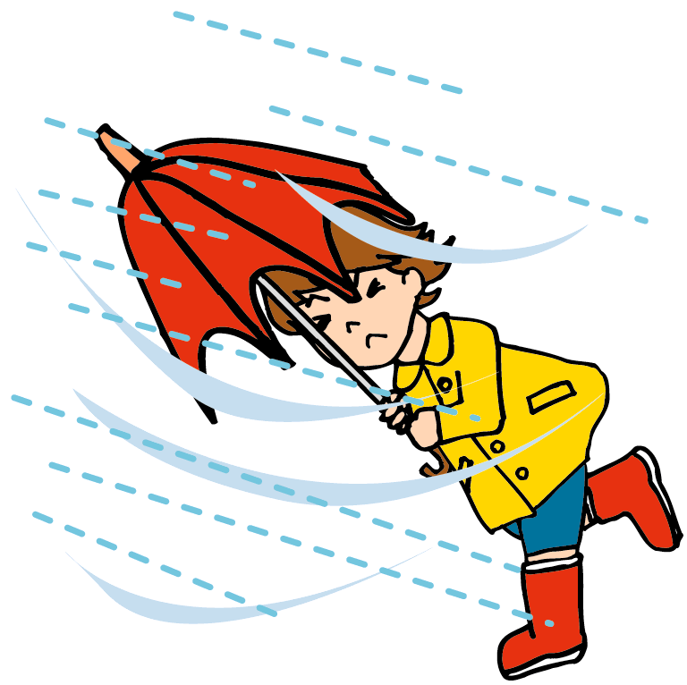　だんだんと蒸し蒸し暑い日が多くなってきました。梅雨もうすぐそこまできています。雨の日が多くなり、室内遊びをすることが増えてきています。ビデオを見たり、絵を描いたり、本やマンガを読んだり、折り紙をしたり、男の子には「レゴブロック」が、女の子には「ハム太郎の地下ハウス」が人気です。でもやっぱり、みんな外で遊びたいようで、部屋の中で走り回ってしまい、指導員は必死に「危ないよ！」と叫んでいます。雨が弱まるとちょっとくらい降っていても「もう外行っていいでしょ？」と外に行きたくてうずうずしているようです。みんなにとってはスカッと晴れ渡り、おもいきり外で遊べる夏が待ち遠しいようです。

**6月の予定**

4日(木)指導員会議

11日(木)指導員会議

18日(木)指導員会議

25日(木)指導員会議

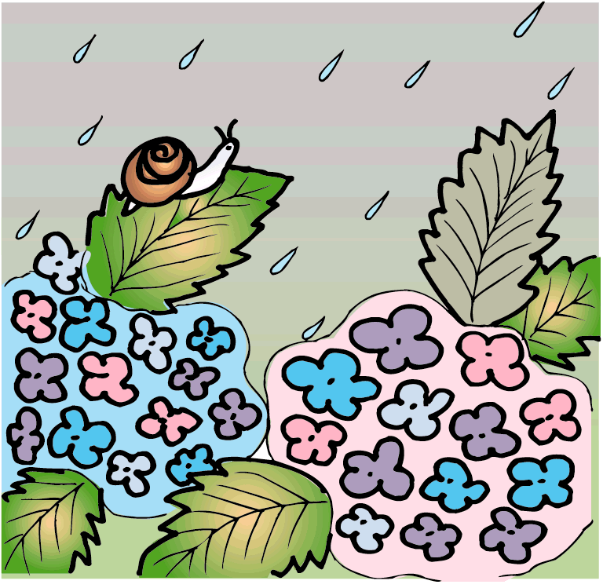　1年生は入学して2ヶ月が過ぎ、学童の生活もだいぶ慣れてきました。最近では、おやつの後に自分から進んで宿題をやる姿がよく見られます。2年生も集団で去年まではまったく相手にならなかった3年生といい勝負をしています。もちろん3年生は学童を引き締めるまとめ役としてみんなを引っ張ってくれて、徐々に学童のまとまりも出来てきました。夏休みには遠足などの行事があります。学童の

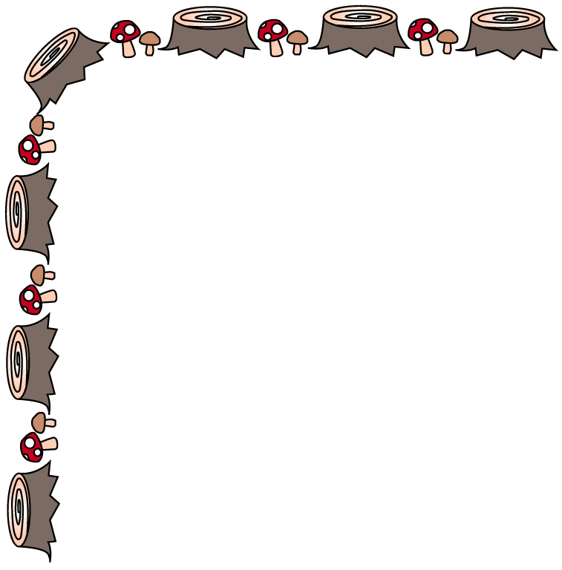外に出たときは、きちんとルールを守って行動できるように、今から注意していこうと思っています。

**夏休み説明会**

**7月11日(土)**に夏休みの説明会を**1年生は10:00から、2,3年生は10:30から**予定しています。夏休みの過ごし方や、遠足の説明、製作物の説明などを致します。詳しくは後日お知らせ致します。是非、ご参加下さい。

お願い

* 暑い日が多くなってきました。Tシャツや半ズボンなどの着替えの点検をお願い致します。また、持ち帰りました着替えは補充をお願い致します。
* 夕立など、急に雨が降ることが多い季節になりました。置き傘の確認をお願い致します。また、持ち帰りました置き傘は、乾かして、学童に持たせるようお願い致します。
* 持ち物には必ず名前を記入して下さい。
* 帰り道に寄り道や道草などしないようご家庭でも声掛けをお願い致します。

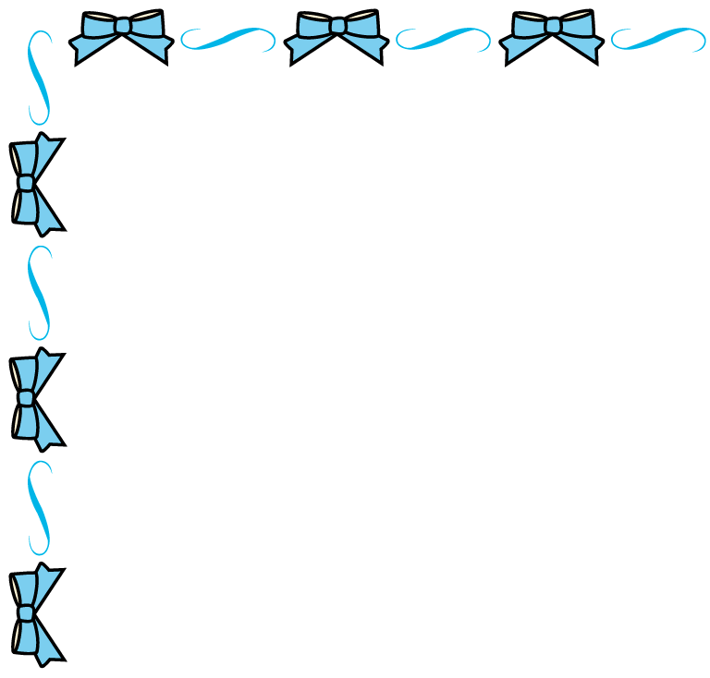

夏休み遠足

7月24日（金）にバス遠足を予定しています。行き先は岩槻市の岩槻公園と雛匠東玉の見学を予定しています。

詳しくは夏休み説明会においてお知らせ致しますが、今から予定をしておいて下さい。



７　事故等の報告（第２１条関連）

　放課後児童クラブにおいて死亡事故や治療に要する期間が３０日以上の負傷や疾病を伴う重篤な事故等が発生した場合には、様式２１（厚生労働省指定様式）にて以下のとおり報告すること。

（１）放課後児童クラブ：市町村担当課に報告

（２）市町村担当課：県少子政策課及び消費者庁消費者安全課に報告

（３）県少子政策課：厚生労働省子育て支援課に報告

　放課後児童クラブ　　　市町村担当課　　　県　　　厚生労働省

　　　　　　　　　　　　　　　　　　　　　　　　　消費者庁

【事故等の報告先】

　埼玉県少子政策課子育て環境整備担当：

　　TEL：048-830-3322　/　FAX：048-830-4784　/　E-mail：a3320-01@pref.saitama.lg.jp

　消費者庁消費者安全課

　　TEL：03-3507-9201　/　FAX：03-3507-9290　/　E-mail：i.syouhisya.anzen@caa.go.jp

　厚生労働省子ども家庭局子育て支援課健全育成推進室

　　　　　　　　　TEL：03-5253-1111(内線4966)　/　FAX：03-3595-2749　/　E-mail：clubsenmon@mhlw.go.jp

　　【留意点】

１　報告の対象となる重大事故の範囲

・　死亡事故

・　治療に要する期間が30日以上の負傷や疾病を伴う重篤な事故等（意識不明（人工呼吸器を付ける、ＩＣＵに入る等）の事故を含み、意識不明の事故についてはその後の経過にかかわらず、事案が生じた時点で報告すること。）

※　設備運営基準により、事故が発生した場合には速やかに市町村、利用者の保護者等に連絡を行う必要があることに留意すること。

２　報告期限

　国への第1報は原則事故発生当日（遅くとも事故発生翌日）、第２報は原則１か月以内程度とし、状況の変化や必要に応じて、追加の報告を行うこと。また、事故発生の要因分析や検証等の結果については、でき次第報告すること。

３　公表等

　県及び市町村は、報告のあった事故について事案に応じて公表を行うとともに、防げなかった要因や再発防止策等について、管内の事業者等へ情報提供すること。また、再発防止策についての好事例は、厚生労働省へ情報提供すること。

　なお、厚生労働省へ報告した情報については、厚生労働省において、集約の上、事故の再発防止に資すると認められる情報について公表する。

(様式２１（厚生労働省指定様式））

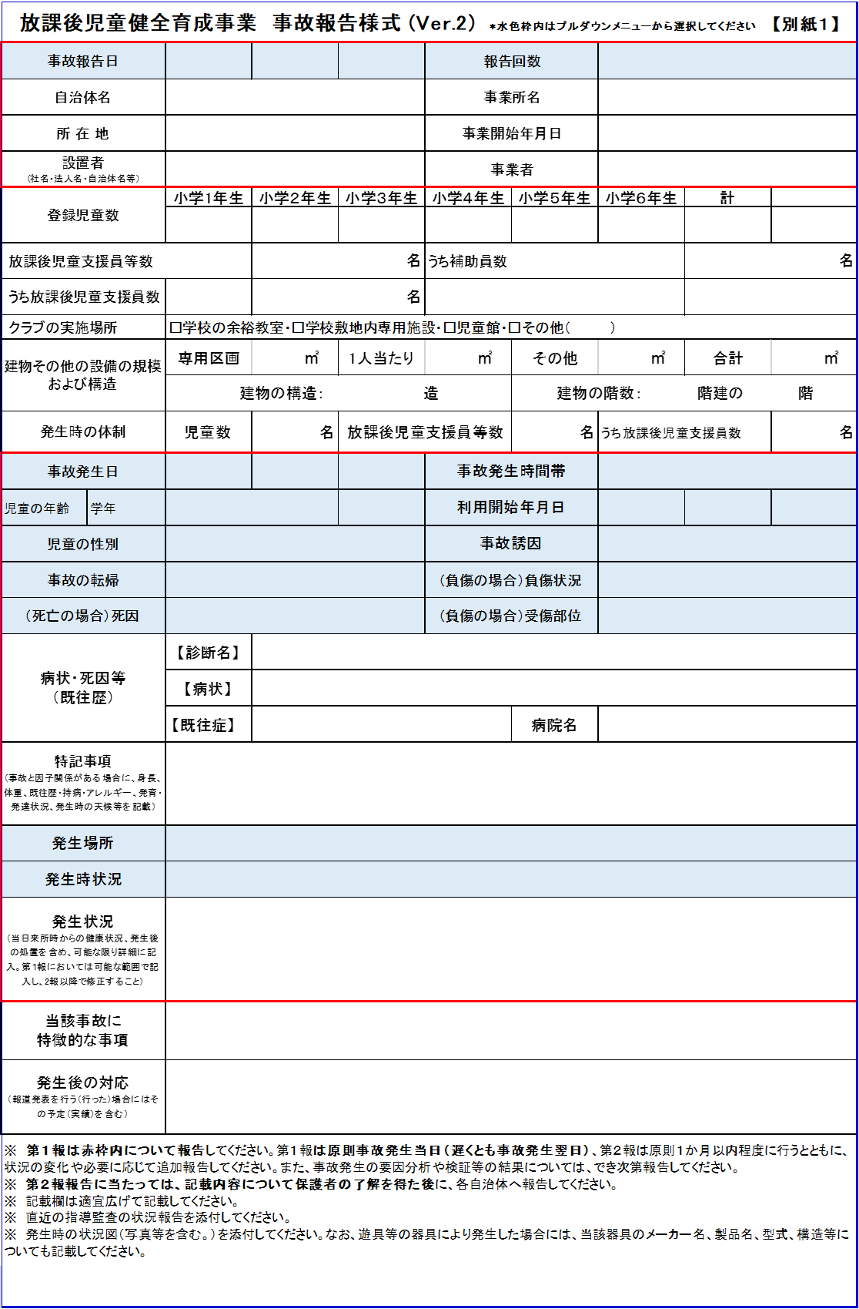

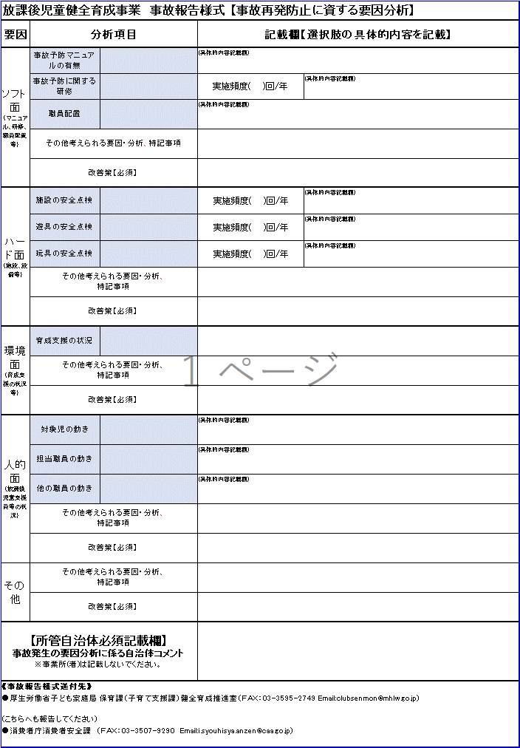

【記載例】



（様式１）

（様式２２）

放課後児童健全育成事業開始届

年　　月　　日

　○○市町村長　殿

事業者

住所（法人の場合は主たる事務所の所在地）

氏名（法人名及び代表者の氏名）

　児童福祉法第６条の３第２項に規定する放課後児童健全育成事業を開始するので、同法第34条の８第２項及び児童福祉法施行規則第36条の32の２第１項の規定に基づき届け出ます。

|  |  |
| --- | --- |
| 事業の内容 |  |
| 経営者の氏名及び住所  （法人であるときは、その名称及び主たる事務所の所在地） |  |
| 職員の定数 | 職員数：　　名（放課後児童支援員：　　名、補助員　　名、  　　　　　　　　その他（事務職員等）：　　名） |
| 施設の名称 |  |
| 施設の種類 |  |
| 施設の所在地 |  |
| 建物その他設備の  規模及び構造 | 専用区画：　　㎡[１人当たり：　　㎡]　　　　　合計：　　㎡  そ の 他：　　㎡  建物の構造：　　造、建物の階数：　　階建の　　階 |
| 事業開始の予定年月日 |  |

|  |  |
| --- | --- |
| 書類を添付 | □定款その他の基本約款  □運営規程  □主な職員の氏名及び経歴（名簿等を添付）  □職務の内容（上記の名簿等に記載）  □建物その他設備の図面（平面図等を添付）  □収支予算書及び事業計画書（ただし、市町村長が、インターネットを利用してこれらの内容を閲覧できる場合は、添付不要。） |

（様式２）

（様式２３）

放課後児童健全育成事業変更届

年　　月　　日

　○○市町村長　殿

事業者

住所（法人の場合は主たる事務所の所在地）

氏名（法人名及び代表者の氏名）

　　年　　月　　日に事業開始の届出を行った事業について、次のとおり変更したので、児童福祉法第34条の８第３項の規定に基づき届け出ます。

|  |  |  |  |  |  |
| --- | --- | --- | --- | --- | --- |
| 施設の名称 | |  | | | |
| 施設の所在地 | |  | | | |
| 変更する事項  （該当する事項  　　　　　の番号に○） | | １ | 事業の種類及び内容 | ７ | 施設の名称 |
| ２ | 経営者の氏名及び住所 | ８ | 施設の種類 |
| ３ | 定款その他の基本約款 | ９ | 施設の所在地 |
| ４ | 運営規程 | 10 | 建物その他の設備の規模及び  構造並びにその図面 |
| ５ | 職員の定数及び職務内容 | 11 | 事業開始の予定年月日 |
| ６ | 主な職員の氏名及び経歴 | 12 | その他（　　　　　　　　　） |
| 変更内容  (｢変更する事項｣欄において○をした番号に応じて記載) | 変更前 |  | | | |
| 変更後 |  | | | |
| 事業変更年月日 | |  | | | |

【備考】

　　変更する事項により、必要な書類を添付。

（様式３）

（様式２４）

放課後児童健全育成事業廃止（休止）届

年　　月　　日

　○○市町村長　殿

事業者

住所（法人の場合は主たる事務所の所在地）

氏名（法人名及び代表者の氏名）

　　年　　月　　日に事業開始の届出を行った事業について、次のとおり廃止（休止）するので、児童福祉法第34条の８第４項及び児童福祉法施行規則第 36 条の 32 の３の規定に基づき届け出ます。

|  |  |  |
| --- | --- | --- |
| 施設の名称 | |  |
| 施設の所在地 | |  |
| 経営者の氏名及び住所 | |  |
| 事業廃止又は休止の  年月日 | |  |
|  | 休止予定期間  （該当する場合のみ） |  |
| 廃止又は休止の理由  （具体的に） | |  |
| 現に便宜を受けている  児童に対する措置  （具体的に） | |  |